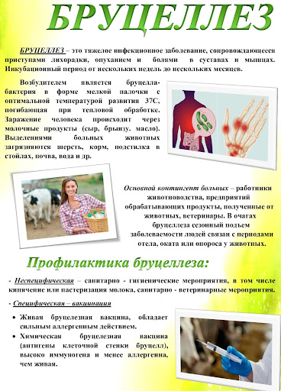
Государственное учреждение «Любанский районный центр гигиены и эпидемиологии» 2026г.

